**Titlul proiectului: Baba Is You**

**Autor: Tudusciuc Cristian-Rafael 1210A**

Facultatea de automatica si Calculatoare Iasi (2021-2022)

Email:cristian-rafael.tudusciuc@student.tuiasi.ro

GitHub link: <https://github.com/RCTd/BabaIsYou>

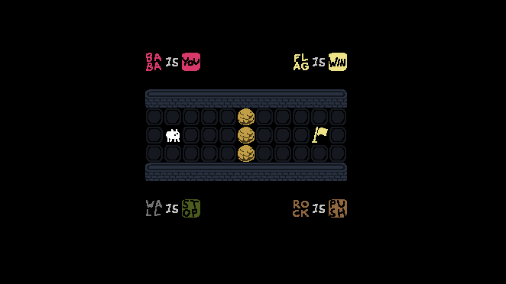

* **Gameplay:** Baba is You este un joc in care regulile ce trebuie urmate sunt prezente ca obiecte fizice in lumea jocului. Prin manipularea regulilor, poti schimba modul in care jocul functioneaza, reutilizeaza lucrurile gasite in nivele si produ interactii surprinzatoare!
* **Plot:** Cine sunt eu? Cine esti tu? Cum putem afla? Ce este scris este lege in lumea jucatorului nostru, desi Baba este blocat intr-o bucla infinita vei reusi sa gasesti solutii la problemele ce te asteapta? Scopul este neschimbat pentru orice joc, sa castigi!
* **Caractere:** Baba este un animalut patruped ce poate fi gasit cu proprietatea „You” cel mai des, are animatii pentru pasii ce ii face si poate fi considerat protagonistul jocului. (obiect de tip „object”)

Rock, Flag, Grass,Pillar,Star,Fruit sunt obiecte ce pot fi manipulate si modificate in scopul de a trece la urmatorul nivel, avand numai un simplu tip de animatie vor fi considerate obiecte de tip „Thing”

Skull, Statue, Ghost pe langa obiectele de tip „thing” au animatii pentru directie dar nu fac pasi asa ca vor fi obiecte de tip „Walker”

Wall,Water,Lava sunt obiecte a caror textura depinde de vecinii lor asa ca vor fi obiecte de tip „Directed”

Text_Baba, Text_Is, Text_You sunt obiecte ce in functie de pozitia lor relativa cu celelalte cuvinte vor determina regulile asa ca vor fi obiecte de tip „Text”.

Dintre acestea Text_Is este cuvantul de legatura ce poate lega o entitate cu un atribut (ex. Rock Is Push) fie o entiate cu o entitate (ex. Wall Is Rock)

Atributele sunt: You Win Push Stop Sink Hot Melt Defeat

* **Mecanici:** In lumea jocului exista cuvinte ce determina regulile nivelului astfel mutand cuvintele se modifica regulile oferind posibilitatea de a schimba modul in care obiectele interactioneaza unele cu altele. Ex: WALL IS STOP ofera obiectelor de tip zid proprietatea de coliziune iar ROCK IS WALL transforma orice obiect de tip piatra in obiect de tip zid.

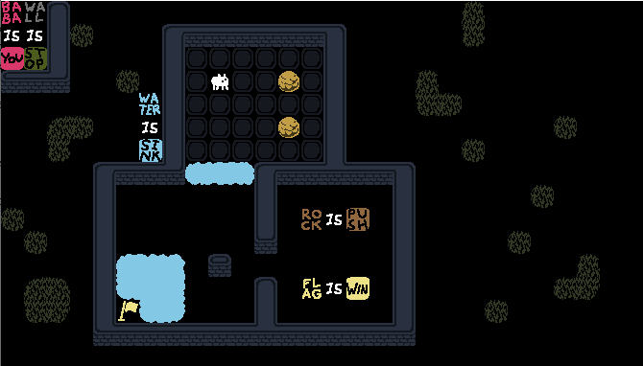**Exemple de nivele:**

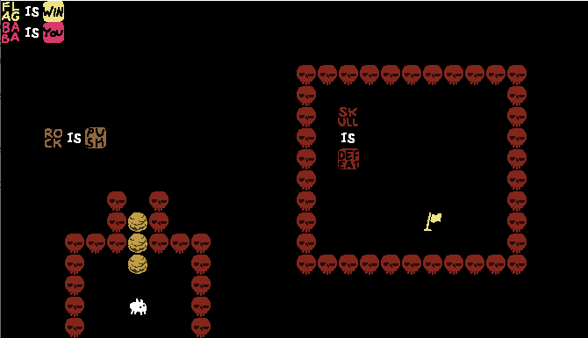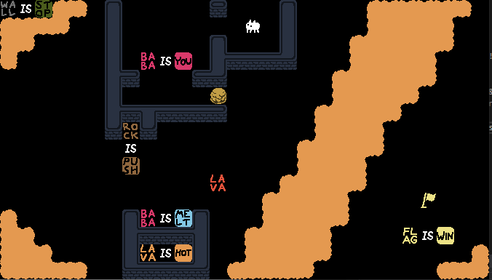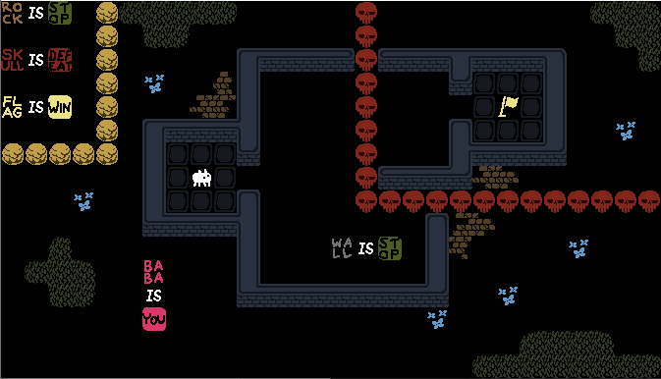

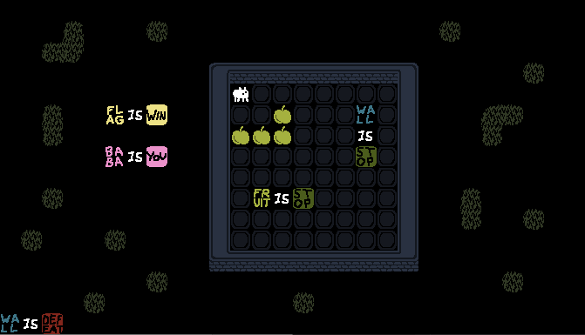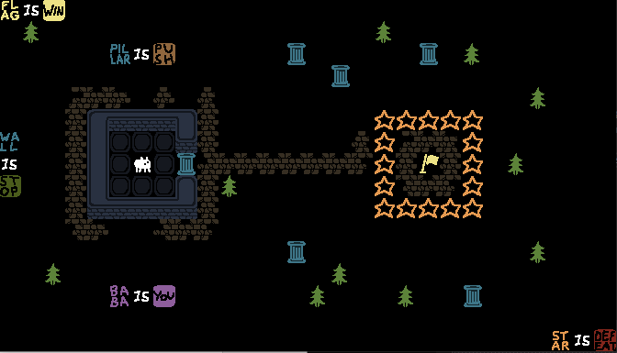

**Bibliografie:**

**-** <https://wiki.libsdl.org/>

- <http://lazyfoo.net/tutorials/SDL/>

Texturi sunete:

- <https://hempuli.com/baba/> **(Jocul original)**